Новые УРОКИ
Новый сайт от проекта UROKI.NET. Конспекты уроков, классные часы, сценарии школьных праздников. Всё для учителя - всё бесплатно!

6 КЛАСС ГЕОГРАФИЯ
Пн. Окт 16th, 2023 1:44:05 PM

Состав и строение атмосферы —

конспект урока

От Глеб Беломедведев
⬧ ОКТ 16, 2023  #атмосфера, #видео, #загадки, #кроссворд, #пазлы, #презентация,
#ребус, #состав, #стихотворение, #строение, #технологическая карта  Время прочтения: 21 минут(ы)

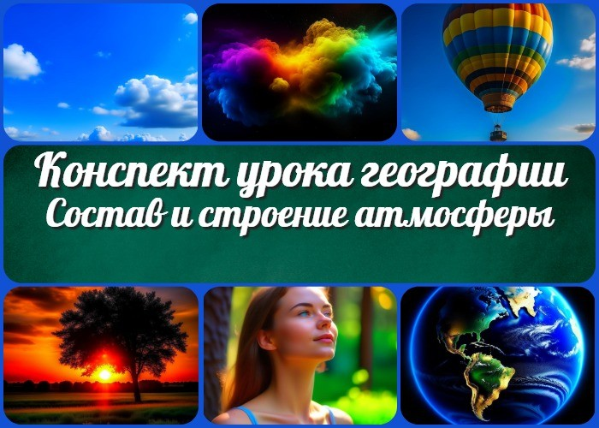

Содержание [Скрыть]

1 Состав и строение атмосферы — конспект урока географии 2 Вступление
3 Выберите похожие названия конспекта урока 4 Возраст учеников
- Класс
- Раздел календарного планирования по географии в 6 классе 7 УМК (Учебно-методический комплекс)
- Учебник
- Дата проведения
- Длительность
- Вид
- Тип
- Форма проведения
- Цель
- Задачи
- Ожидаемые результаты
- Методические приёмы
- Прогнозируемый результат


Дорогие учителя географии! Этот конспект занятия о «Составе и строении атмосферы» предоставляет вам не только подробную информацию по теме, но и полезные дополнения, включая технологическую карту, кроссворд, бесплатную презентацию и тесты. Подготовьтесь к увлекательному и информативному мероприятию, используя этот материал в
своей практике.
- Предварительная работа
- Оборудование и оформление кабинета 21 Ход занятия / Ход мероприятия
  - Организационный момент
  - Актуализация усвоенных знаний
  - Вступительное слово учителя (сообщение темы) 22 Основная часть
  - Понятие «атмосфера» и ее роль
  - Строение и вещественный состав атмосферы
  - Её значение для человека и природы
  - Проблемы загрязнения и способы их решения 23 Рефлексия
- Заключение
- Домашнее задание
- Технологическая карта 27 Смотреть видео по теме 28 Стихотворение
- Кроссворд
- Загадки
- Ребус
- Пазлы
- Презентация
- Список источников и использованной литературы

Состав и строение атмосферы —
конспект урока географии Вступление

Выберите похожие названия конспекта урока

Методическая разработка: «Структура и состав атмосферы Земли» Открытый урок: «Роль атмосферы в поддержании жизни на планете» Поурочная разработка: «Загрязнение атмосферы и его последствия»

Возраст учеников
11-12 лет

Класс

6 класс

Раздел календарного планирования по географии в 6 классе
Раздел 2. Атмосфера – воздушная оболочка Земли (11 ч.)

УМК (Учебно-методический комплекс)
[укажите название своего УМК по которому Вы работаете]

Учебник
[укажите название своего учебника]

Дата проведения
[укажите дату проведения.]

Длительность
Примерно 45 минут

Вид

Урок

Тип
Обобщающий

Форма проведения
Фронтальный урок

Цель
Сформировать понятие об воздушном слое как газовой оболочке планеты, понять ее строение и вещественный состав, а также осознать его значение для жизни на Земле.

Задачи

Обучающая:

Определить состав газов и его важность.
Рассмотреть значение воздуха для человека и природы. Обсудить проблемы загрязнения.

Развивающая:

Развивать умение анализа информации.
Способствовать развитию умения работы с учебным материалом.

Воспитательная:

Поддерживать уважение к окружающей среде.
Способствовать формированию ответственного отношения к сохранению экологии.

Ожидаемые результаты

Личностные:

Сформировано понимание важности изучаемой темы.
Развито понимание экологических проблем и потребности в их решении.

Метапредметные:

Умение анализировать информацию о природных процессах. Развитие навыков логического мышления.

Предметные:

Понимание изучаемой темы.
Знание о влиянии загрязнения на окружающую среду.

Методические приёмы

Интерактивное обсуждение. Презентация данных и информации. Групповые обсуждения.

Прогнозируемый результат
Учащиеся смогут описать строение газовой оболочки, назвать ее вещественный состав и объяснить, почему она так важна для жизни на Земле. Они также смогут идентифицировать проблемы, связанные с загрязнением и понимать необходимость ее охраны.

Предварительная работа

Подготовьте презентацию с иллюстрациями. Подготовьте карты и графики.

Оборудование и оформление кабинета

Проектор и экран для презентации. Доска и маркеры.
Иллюстрации и графики.

Ход занятия / Ход мероприятия

Организационный момент
Добрый день, уважаемые шестиклассники! Сегодня у нас очень интересный урок географии. Но перед тем как мы начнем, давайте убедимся, что у нас все в порядке. Пожалуйста, проверьте, что у вас есть тетради, учебники и ручки. Убедитесь, что все видят экран и доску, на которых я буду показывать важные иллюстрации и схемы.

И, конечно, прошу вас выключить мобильные телефоны или поставить их на бесшумный режим. Это поможет нам полностью сосредоточиться на уроке и узнать много интересных фактов о том, что окружает нашу планету Земля.

Актуализация усвоенных знаний
Прежде чем мы погрузимся в изучение новой темы, давайте вспомним и проверим, что вы усвоили из нашего предыдущего занятия: «Подземные воды и ледники».
Кто из вас может сказать, что такое подземные воды и почему они важны? (Получаем ответы от учеников)
Отлично, вы правильно помните, что подземные воды – это вода, находящаяся под землей в порах горных пород. Она играет огромную роль в поддержании баланса воды на Земле и обеспечивает питьевой водой многие регионы.
А какие вы знаете особенности ледников? (Получаем ответы от учеников)
Да, ледники – это огромные массы льда, движущиеся по склонам гор. Они влияют на климат и оказывают влияние на ландшафт.
Отлично, вы хорошо вспомнили предыдущую тему, теперь перейдем к изучению новой и увлекательной темы.

Вступительное слово учителя (сообщение темы)
Сегодня наш урок географии будет посвящен удивительной и важной теме – «Состав и строение атмосферы». Мы перейдем к изучению того, что находится выше земной поверхности – атмосферы.
Атмосфера – это невидимая газовая оболочка, окружающая нашу планету. Она словно невидимый щит, который защищает нас от опасных космических лучей и обеспечивает жизнь на нашей планете.
На занятии вы узнаете, из чего она состоит, какие газы в ней присутствуют, и почему это так важно для жизни нашей планеты. Также обсудим проблемы, связанные с загрязнением и как мы, как будущие хранители нашей планеты, можем способствовать ее охране.
Итак, давайте начнем наше увлекательное путешествие в мир атмосферы Земли!

Основная часть

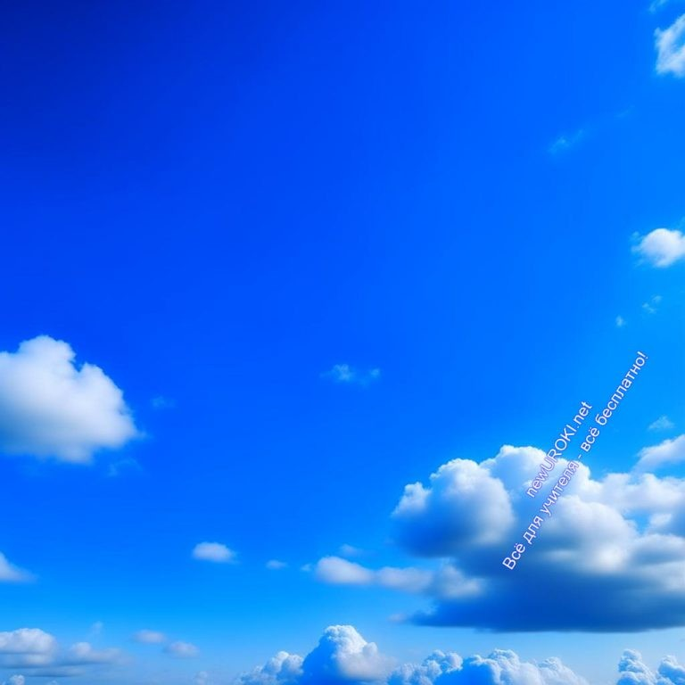

Атмосфера — это невидимая газовая оболочка, которая
окружает нашу планету Земля.

Иллюстративное фото

Понятие «атмосфера» и ее роль
Давайте начнем занятие с того, что такое атмосфера.

Можно представить себе атмосферу как огромное покрывало, которое накрывает нашу планету со всех сторон. Оно состоит из смеси различных газов, включая азот, кислород, углекислый газ и другие.
Роль атмосферы в жизни нашей планеты нельзя переоценить. Она выполняет несколько важных функций, которые делают Землю уникальной среди других планет в солнечной системе.
Первая важная функция — это защита. Газовое покрывало служит как бы щитом, который предохраняет нас от опасных космических объектов, таких как метеориты и астероиды. Когда эти объекты входят в воздушную среду, они сгорают и уничтожаются благодаря трению о газы. Без газовой оболочки, наша планета была бы намного уязвимее для космических ударов.
Кроме того, играет важную роль в поддержании жизни на планете. Она содержит кислород, необходимый для дыхания живых организмов, в том числе для нас, людей. Благодаря процессу фотосинтеза, растения также производят кислород, что делает газовую оболочку богаче кислородом.
Важной составляющей атмосферы является азот, который составляет около 78% всей газовой оболочки. Азот необходим для поддержания структуры белков и аминокислот, что также несомненно важно для жизни.
Углекислый газ — еще одна важная часть нашей оболочки. Он играет роль в тепловом

балансе Земли. Углекислый газ поглощает солнечное излучение и помогает поддерживать тепло на нашей планете. Без него — температура была бы слишком низкой, и жизнь, какую мы знаем, была бы невозможна.

Таким образом, газовая оболочка является жизненно важной для нашей планеты. Она обеспечивает защиту от опасных объектов из космоса, поддерживает жизнь путем предоставления кислорода и участвует в регулировании климата. Это всего лишь небольшая часть того, что она делает для нас и для нашей планеты.

Строение и вещественный состав атмосферы

Иллюстративное фото

Атмосфера Земли делится на несколько слоев, каждый из которых имеет свои особенности.
Давайте начнем с ближайшего к поверхности слоя, который называется тропосферой. Этот слой находится на высоте от поверхности Земли до примерно 12 километров. В тропосфере находится большинство облачных образований и атмосферные явления, с которыми мы сталкиваемся в повседневной жизни, такие как дождь и снег.
Поднимаясь выше, мы попадаем в стратосферу, которая распространяется примерно до 50 километров над поверхностью. Здесь находится озоновый слой, который играет важную роль в защите от ультрафиолетового излучения. Озоновый слой предотвращает попадание большей части вредного УФ-излучения на поверхность Земли, что делает его жизненно важным для нашей безопасности.
Следующий слой — мезосфера, который простирается на высоте около 50-80 километров. Здесь температура начинает снова снижаться, и воздух становится очень разреженным. В мезосфере также можно наблюдать метеориты, которые сгорают при входе в воздушную среду и создают светящиеся следы, которые мы называем
«падающими звездами».

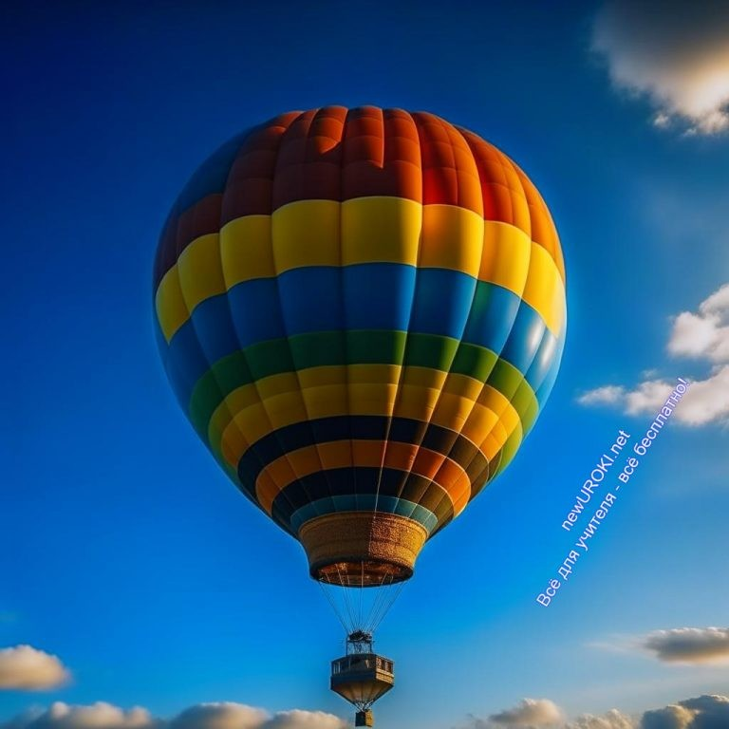Выше мезосферы находится термосфера, которая простирается на высоте около 80- 500 километров. Здесь температура начинает снова возрастать из-за воздействия солнечного излучения. Она является местом, где многие искусственные спутники Земли обращаются по орбите.
И, наконец, наиболее удаленный слой — экзосфера, который начинается на высоте около 500 километров и простирается в космос. В этом слое атмосфера переходит в космическое пространство, и здесь молекулы воздуха настолько разрежены, что их плотность сравнима с плотностью молекул в космосе.

Теперь давайте обратим внимание на вещественный состав атмосферы. Главными компонентами газовой среды являются азот (около 78%) и кислород (примерно 21%). Остальные газы составляют всего лишь небольшую часть, включая аргоны, углекислый газ и следы других газов.
Углекислый газ, хотя и присутствует в небольших количествах, играет важную роль в регулировании тепла на планете. Он поглощает солнечное излучение и помогает поддерживать тепло, что делает планету пригодной для жизни.
Важным аспектом вещественного состава является также влажность. Влажность атмосферы меняется в зависимости от местоположения и времени года. Влажный воздух содержит больше водяных паров, что приводит к образованию облаков и выпадению осадков.
Таким образом, строение воздушной оболочки Земли является сложным и многослойным, а ее вещественный состав разнообразен и играет важную роль в поддержании жизни на нашей планете.

Её значение для человека и природы

Иллюстративное фото

Значение воздушной оболочки для человека и природы нашей планеты трудно переоценить. Воздушная оболочка Земли, окружающая нас, представляет собой смесь газов, которая обеспечивает жизнь всего живого на нашей планете.
Что же касается человека, то главной ролью воздушной оболочки является предоставление кислорода для дыхания. Каждый вдох, который мы делаем, наполняет наши легкие кислородом, необходимым для биологических процессов в организме.
Кислород, полученный из атмосферы, позволяет клеткам нашего организма производить энергию и поддерживать жизнь.
Важно также отметить, что воздушная оболочка предоставляет нам защиту от опасных космических объектов, таких как метеориты. При входе в атмосферу они сгорают, что предотвращает столкновение с поверхностью Земли.
Теперь о природе. Воздушная оболочка участвует в транспортировке водяного пара, который впоследствии выпадает в виде осадков, таких как дождь или снег. Эти осадки обогащают почву влагой и способствуют росту растений. Этот процесс имеет решающее значение для поддержания биоразнообразия и циркуляции воды на нашей планете.
Кроме того, воздушная оболочка помогает регулировать климат на планете. Она удерживает тепло, создавая тепловую изоляцию, которая предотвращает крайние перепады температуры ночью и днем. Это обеспечивает условия для существования разнообразных видов растений и животных.
Важно отметить, что воздушная оболочка также фильтрует ультрафиолетовое излучение от Солнца, предотвращая его негативное воздействие на живые организмы. Таким образом, воздушная оболочка — это невероятно важный элемент, обеспечивающий жизнь на Земле. Она предоставляет кислород для дыхания и обеспечивает условия для разнообразной жизни на нашей планете. Мы должны бережно относиться к этому фундаментальному элементу нашей природы и сохранять его в чистом состоянии для блага нас и будущих поколений.

Проблемы загрязнения и способы их решения

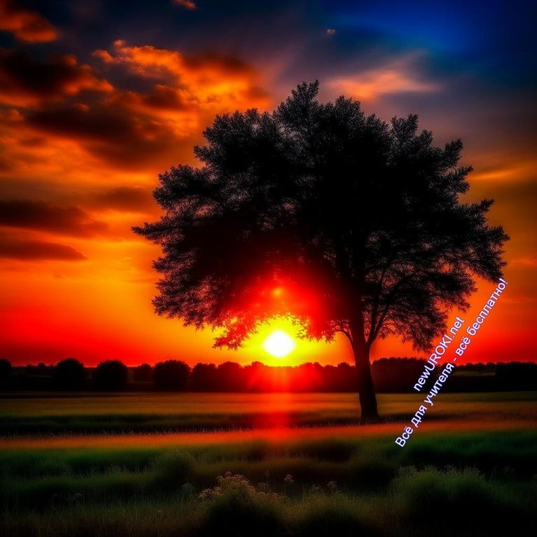

Цитата:
«Пока не будет глобальной катастрофы, человечество не возьмется за экологию всерьез. Надеюсь, хоть после этого хватит ума уберечь что-то из природы, что останется.» Динияр Ринатович Билялетдинов, российский футболист, 1985 г.р.

Иллюстративное фото

Сегодня мы поговорим о серьезных проблемах, связанных с загрязнением атмосферы, и о том, какие шаги можно предпринять для их решения.

Проблемы загрязнения

Атмосфера, тонкий слой воздуха, окружающий Землю, играет ключевую роль в поддержании жизни на нашей планете. Однако она столкнулась с рядом серьезных проблем:

Глобальное потепление: Возрастающие выбросы парниковых газов, таких как диоксид углерода (CO2) из автомобилей и заводов, приводят к изменению климата. Это вызывает глобальное потепление, более частые стихийные бедствия и угрожает биоразнообразию.

(Важное замечание для преподавателей! Несмотря на указанные утверждения, стоит помнить, что научное сообщество продолжает вести дискуссии о влиянии конкретных факторов, таких как углерод, на изменения климата. Хотя существуют гипотезы и теории, которые поддерживают роль углерода, нет абсолютно достоверных данных, которые могли бы определенно подтвердить это воздействие. Важно также отметить, что в обществе существует разнообразные точки зрения, включая и

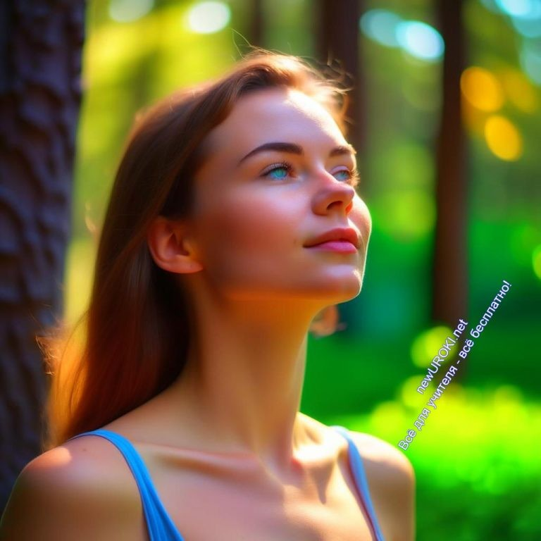сомнения в научных кругах.
Повестка, предположительно, активно продвигается некоторыми вражескими глобальными «элитами». Однако, важно помнить, в научных кругах все еще существует различие мнений. Многие ученые высказывают обоснованные сомнения относительно конкретных аспектов этой теории. В этом контексте стоит подчеркнуть, что у нас нет абсолютно точных данных, которые однозначно подтверждают эту теорию.
Независимо от текущих дискуссий и теорий, наша задача как педагогов — обучать учеников фундаментальным принципам науки и развивать их критическое мышление. Дискуссии в научных кругах могут служить хорошим примером того, как наука развивается и как важно анализировать информацию критически.)

Кислотные дожди: Выбросы оксидов серы и азота из промышленных источников и автотранспорта могут привести к образованию кислотных дождей. Они наносят вред лесам, водным системам и зданиям.

Загрязнение воздуха: Частицы взвешенных веществ и вредные газы в воздухе могут повредить здоровье людей и животных. Люди, живущие в городах с интенсивным движением и промышленными районами, подвержены риску.

Уничтожение озонового слоя: Использование фреонов и других химических соединений вызывает разрушение озонового слоя, что приводит к увеличению уровня ультрафиолетового излучения на поверхности Земли.

Способы решения проблем загрязнения

Иллюстративное фото

Сложность проблем, связанных с атмосферой, требует совместных усилий общества и правительств. Вот несколько способов решения этих проблем:

Переход к чистой энергетике: Переход от ископаемого топлива к чистым источникам энергии, таким как солнечная и ветровая энергия, может снизить выбросы парниковых газов.

(Важное замечание для преподавателей! «Глобалистская» повесточка рулит!!! Никто не говорит о том, что данная энергетика — ПРЕРЫВИСТАЯ!!! И она полностью уничтожит бизнес, предприятия и целые отрасли экономики!!! Доменная печь не может работать только днём, а на ночь выключаться! Больницы нельзя отключить на ночь от электричества, а хлебопекарня не может работать только тогда, когда есть ветер!
Кроме этого, стоит озвучить и то, что «чистая» энергетика крайне дорогая. Никогда стоимость электроэнергии, выработанной с помощью этого вида не будет дешевле энергии от ГЭС или АЭС! Подтверждение этому — нынешняя ситуация в некогда благополучной Европе.
А кто-нибудь задумывался над фактом, что для производства 1 солнечной панели затрачивается суммарно больше энергии, чем она сможет выработать за весь срок своей эксплуатации?
А кто-нибудь задумывался над фактом, что на сегодняшний день НЕТ технологий для
«чистой» утилизации панелей и лопастей от ветряных турбин? Думайте!!!)

Повышение эффективности энергопотребления: Улучшение энергоэффективности в промышленности и домах позволяет снизить потребление энергии и выбросы.
Строгие экологические стандарты: Введение строгих норм и стандартов по выбросам вредных веществ способствует снижению загрязнения воздуха.

Повышение общественного транспорта: Развитие общественного транспорта, велосипедных дорожек и пешеходных зон способствует снижению автомобильных выбросов.

Экологическое образование: Повышение экологической грамотности и осведомленности о проблемах Земли способствует принятию более экологически чистых решений.

Эти шаги позволяют нам защищать атмосферу и обеспечивать более здоровое будущее для всех наших потомков.

Рефлексия

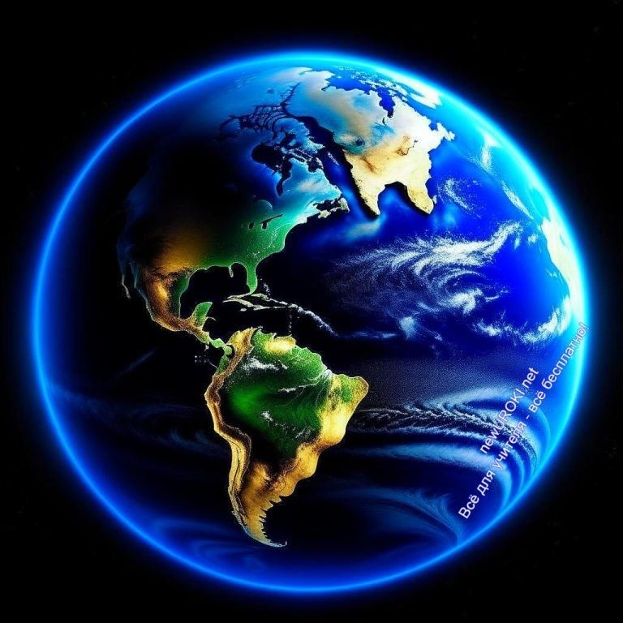

Иллюстративное фото

Я хотела бы, чтобы вы задумались о следующих вопросах:

Что нового вы узнали о составе и структуре атмосферы на этом уроке? Можете ли вы объяснить это своими словами?
Почему она так важна для человека и природы? Какие процессы она поддерживает?
Подумайте, какие проблемы загрязнения существуют, и какие способы их решения вы можете предложить?
Есть ли у вас какие-либо вопросы или трудности, связанные с этой темой, которые вы хотели бы уточнить?
Пожалуйста, внимательно подумайте над этими вопросами. Это поможет вам укрепить ваши знания и лучше понять важность газовой среды в нашей жизни.

Заключение
Уважаемые ученики, на сегодняшнем уроке мы изучали тему «Состав и строение атмосферы». Мы узнали, что это тонкий слой воздуха, окружающий Землю, и что она играет ключевую роль в поддержании жизни на нашей планете.

Мы рассмотрели вещественный состав этой воздушной оболочки, где кислород и азот составляют основную часть, а также другие газы, такие как углекислый газ, аргон и другие, встречаются в небольших количествах. Важно понимать, какие компоненты составляют нашу атмосферу, так как они влияют на климат и условия для жизни.
Мы также обсудили значение воздушной оболочки для человека и природы. Воздушная оболочка обеспечивает нам кислород, необходимый для дыхания, и защищает от опасных ультрафиолетовых лучей солнца. Она также играет роль в формировании

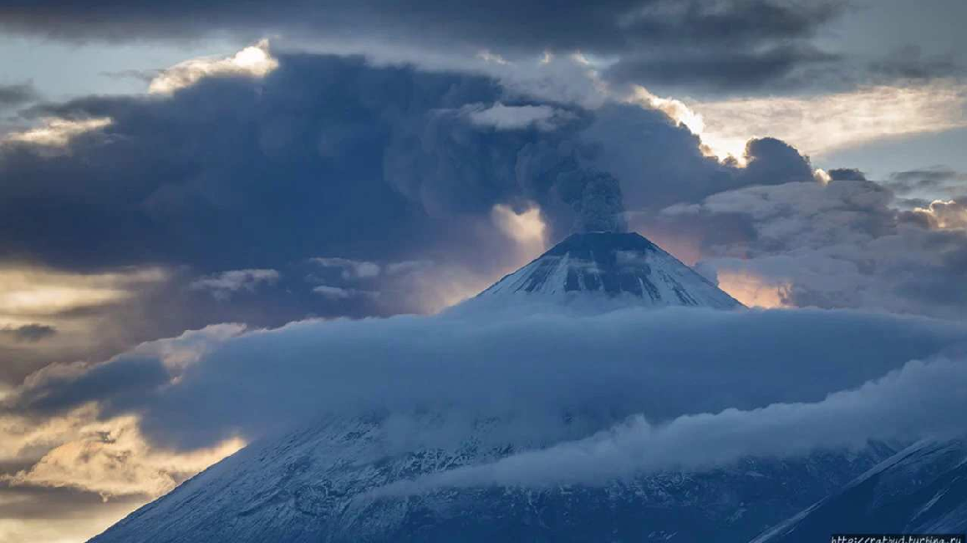климата и погоды.
Не менее важным является обсуждение проблем загрязнения воздуха и способов их решения. Мы рассмотрели различные источники загрязнения, такие как выбросы из автотранспорта и промышленных предприятий, и как это влияет на состав воздушной оболочки. Ученики, помните, что наша забота об воздухе важна, и мы можем внести свой вклад, снижая выбросы и заботясь о чистом воздухе.
Заключая урок, хочу подчеркнуть важность того, чтобы сохранить нашу атмосферу в чистоте и передать ее в непорушенном виде будущим поколениям. Знание о ее строении и роли в нашей жизни поможет нам лучше понимать мир вокруг нас и принимать ответственные решения.
Спасибо за внимание, и будьте бережными, заботьтесь о нашей окружающей среде!

Домашнее задание
Написать эссе о важности атмосферы и методах ее охраны.

Технологическая карта

Скачать бесплатно технологическую карту урока по теме: «Состав и строение атмосферы»

Смотреть видео по теме

§36 " География 5-…
строение
и
Состав
атмосферы",

Стихотворение
Марина Андреева-Доглядная https://stihi.ru/2013/06/04/4235

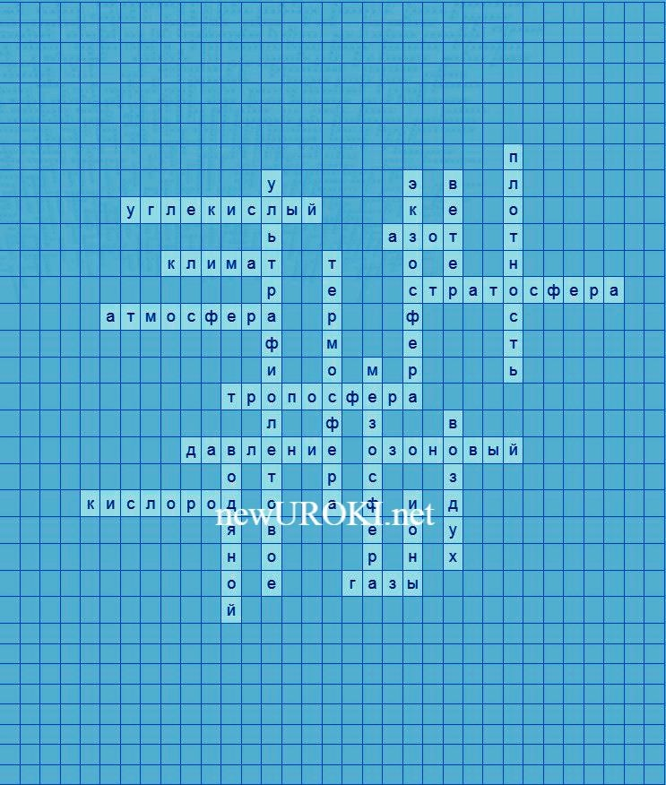Стихи для детей обо всём на свете. Воздух

Воздух – это-то, чем дышим. Через воздух звук мы слышим. В воздух, в небо и в полет Улетает самолёт.

Птица в воздухе летает. Разным воздух наш бывает,
Воздух может быть прозрачным, Пахнуть может дымом дачным.

Может пахнуть апельсином, Кофе, завтраком, бензином. Он из фена вылетает, Тёплым он тогда бывает.
А когда вокруг мороз, Щиплет больно он за нос.

Шторой в комнате играл, Бурю в море он поднял… Воздух разный, он такой! Где найдём его с тобой?

Кроссворд

Кроссворд

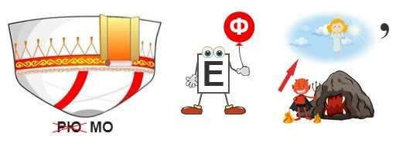Скачать бесплатно кроссворд на урок географии в 6 классе по теме: «Состав и строение атмосферы» в формате WORD

Загадки
- Я везде и нигде, невидим, но очень важен, вдыхаешь меня глубоко ты. Что я? (Воздух)
- Без меня нельзя дышать, моего недостатка нельзя не заметить, что я такое? (Кислород)
- Я занимаю большую часть атмосферы, без меня невозможна жизнь. Что я? (Азот)
- Я способствую парниковому эффекту, но без меня растения не росли бы. Кто я? (Углекислый газ)
- В зимние дни я становлюсь снежинкой, а в жаркие дни — исчезаю. Что я? (Водяной пар)

Ребус

Ребус

Перевёрнутый вверх ногами рисунок означает, что название картинки следует читать задом наперёд.
На рисунке: юрта
Если возле перечёркнутых под картинкой букв стоят другие буквы, то нужно в названии картинки эти, стоящие рядом, буквы вставить вместо перечёркнутых букв.
Если одни буквы каким либо образом держат другие буквы, то где-то по смыслу нужно подставить предлоги «с» или «у».

Пазлы

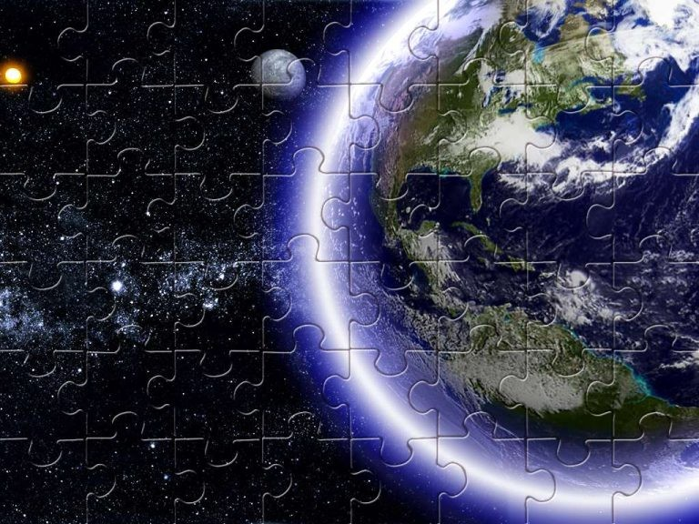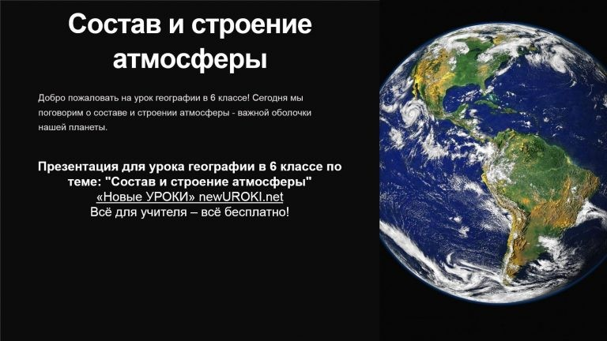

Пазлы

(Распечатайте, наклейте на плотную бумагу, разрежьте)

Презентация

Презентация

Скачать бесплатно презентацию на урок географии в 6 классе по теме: «Состав и строение атмосферы» в формате PowerPoint

Список источников и использованной литературы
- «Планета Земля и её оболочка» — Автор: Гришковец В.П., Издательство: Геоинф, Москва, 2005, 220 страниц.
- «Географические особенности нашей планеты» — Автор: Зернцова Н.И., Издательство: Триус, Санкт-Петербург, 2004, 180 страниц.
- «Геохимические аспекты природы» — Авторы: Овчишин М.А., Красникова А.С., Издательство: Прессбум, Красноярск, 2003, 250 страниц.
- «Экосистемы и их роль в природе» — Автор: Громов П.В., Издательство: Вагриус, Екатеринбург, 2002, 192 страниц.
- «Биосфера и земная среда» — Авторы: Васильев Г.А., Смирнова Е.В., Издательство: Центрполиграф, Новосибирск, 2001, 210 страниц.

Скачали? Сделайте добро в один клик! Поделитесь образованием с друзьями! Расскажите о нас!
ПОХОЖИЕ УРОКИ

Русская кругосветная экспедиция. Антарктида —

− Слова ассоциации (тезаурус) к уроку: космос, озон, давление, кислород, температура, слои, метеорит, химический, вещество, смесь, молекулярная

 При использовании этого материала в Интернете (сайты, соц.сети, группы и т.д.) требуется обязательная прямая ссылка на сайт newUROKI.net. Читайте "Условия использования материалов сайта"

Русская кругосветная экспедиция. Антарктида — конспект урока 

От Глеб Беломедведев

Глеб Беломедведев - постоянный автор и эксперт newUROKI.net, чья биография олицетворяет трудолюбие, настойчивость в достижении целей и экспертность. Он обладает высшим образованием и имеет более 5 лет опыта преподавания в школе. В течение последних 18 лет он также успешно работает в ИТ-секторе. Глеб владеет уникальными навыками написания авторских конспектов уроков, составления сценариев школьных праздников, разработки мероприятий и создания классных часов в школе. Его талант и энтузиазм делают его неотъемлемой частью команды и надежным источником вдохновения для других.

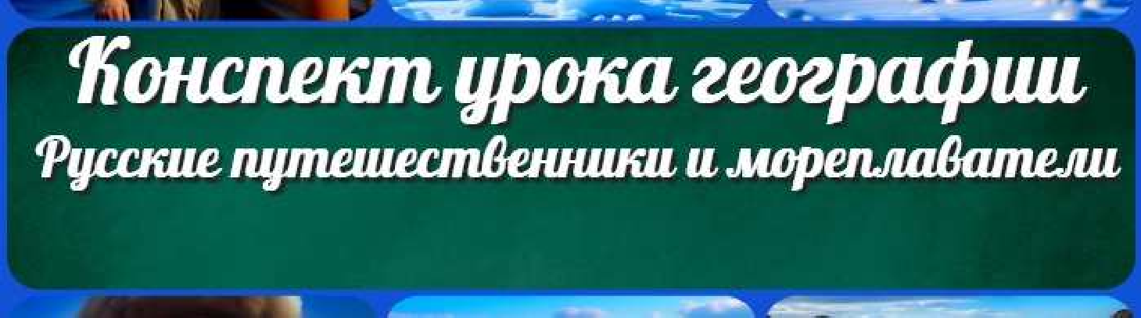конспект урока

Конспекты уроков для учителя Алгебра
Английский язык

Астрономия 10 класс
Библиотека
КОНСПЕКТЫ УРОКОВ

Русские путешественники и мореплаватели —
конспект урока

Демографическая политика — конспект урока

Поиск
Поиск

Биология

География 5 класс
- класс

- класс

- класс

- класс

- класс Геометрия
Директору и завучу школы Должностные инструкции
ИЗО

Информатика История
Классный руководитель 5 класс
- класс

- класс

- класс

- класс

- класс

- класс Профориентационные уроки
Математика
Музыка Начальная школа

ОБЖ

Обществознание Право Психология
Русская литература Русский язык
Технология (Труды) Физика Физкультура
Химия Экология Экономика
Копилка учителя

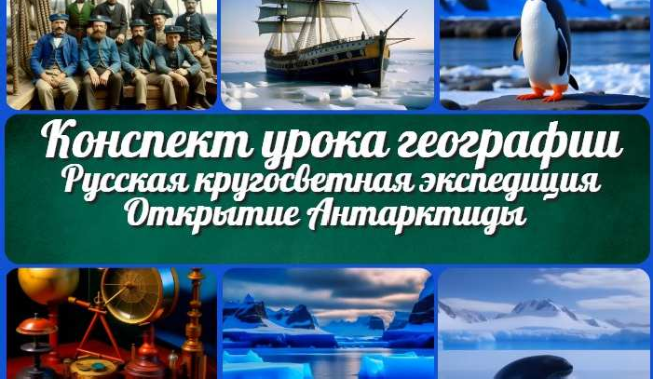Сценарии школьных праздников
ИНТЕРЕСНЫЕ КОНСПЕКТЫ УРОКОВ
Состав и строение атмосферы — конспек…
Русская кругосветная экспедиция.…

Русские путешественники и…
Демографическая политика — конспект…

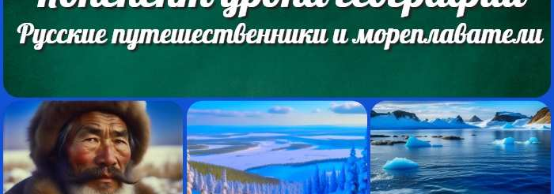Новые УРОКИ
Новый сайт от проекта UROKI.NET. Конспекты уроков, классные часы, сценарии школьных праздников. Всё для учителя - всё бесплатно!

Главная О сайте Политика конфиденциальности Условия использования материалов сайта

Добро пожаловать на сайт "Новые уроки" - newUROKI.net, специально созданный для вас, уважаемые учителя, преподаватели, классные руководители, завучи и директора школ! Наш лозунг "Всё для учителя - всё бесплатно!" остается неизменным почти 20 лет! Добавляйте в закладки наш сайт и получите доступ к методической библиотеке конспектов уроков, классных часов, сценариев школьных праздников, разработок, планирования, технологических карт и презентаций. Вместе мы сделаем вашу работу еще более интересной и успешной! Дата открытия: 13.06.2023

